
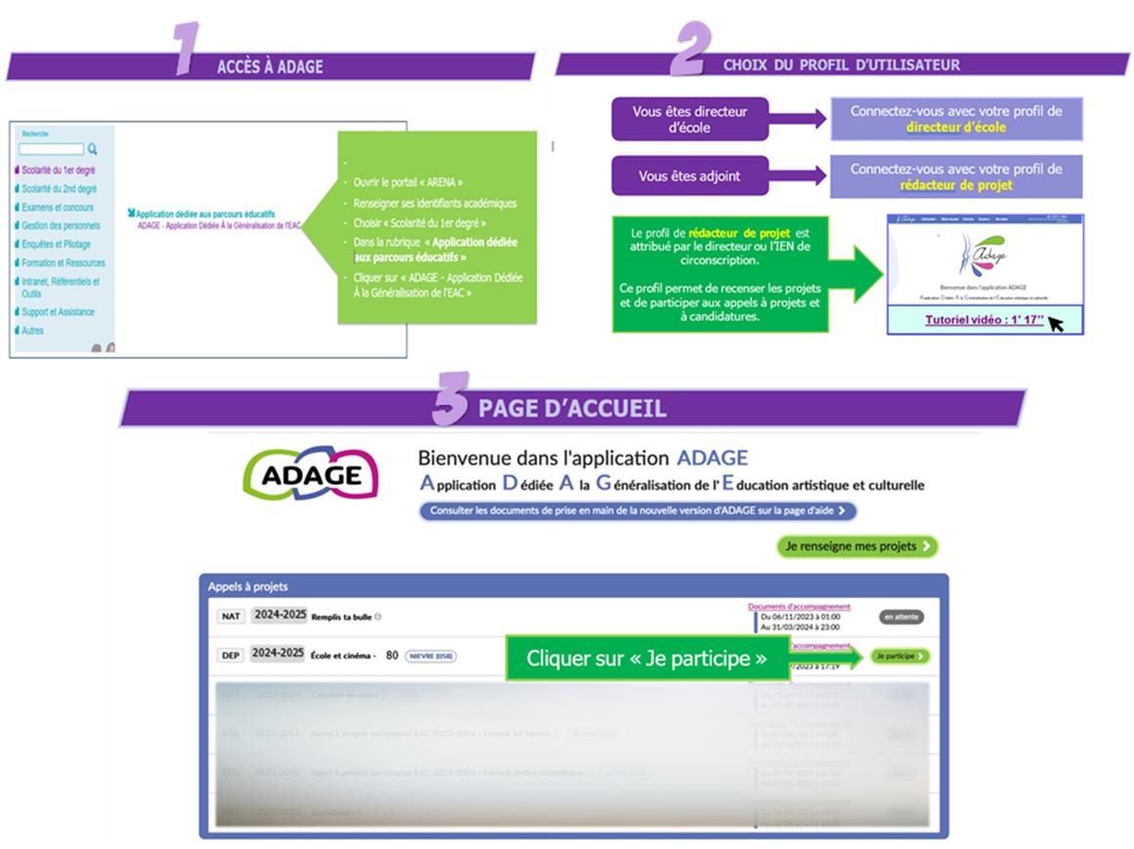
Maternelle et Cinéma - Ecole et Cinéma
https://www.dailymotion.com/video/x7ypdmf
Trame pour vous aider à saisir votre Pré-INSCRIPTION dans ADAGE

Ecole : Compléter
Circonscription : Compléter
Référent culture : Indiquer le nom du PE en charge de la coordination du volet culturel ; à défaut la directrice ou le directeur.


Titre du projet :
Pour les classes de C2 et de C3 « Ecole et cinéma »
Pour les classes de C1 « Maternelle et cinéma »
Description :
École et cinéma/Maternelle et cinéma est un dispositif national d’éducation artistique et culturelle soutenu à la fois par le Centre National du Cinéma et de l'Image Animée et par l’Éducation nationale.
Ce dispositif a pour objectif de faire découvrir aux élèves le cinéma en tant qu’art. C'est aussi pour certains d’entre eux l'occasion d'accéder pour la première fois à un lieu culturel.

Domaines artistiques et culturels :
Cinéma, audiovisuel (à sélectionner dans le menu déroulant de la plateforme ADAGE)
Partenaire(s) :
Si votre cinéma n’apparaît pas dans les partenaires, compléter en-dessous le champ « autres partenaires »
Autres partenaires :
inscrire le nom du cinéma dans lequel vous allez voir les projections s’il n’est pas référencé.
Articulation avec un projet du 2nd degré :
non/ oui si vous engagez un projet spécifique en lien avec le collège de secteur
Etablissements 1er degré associés :
Oui si vous faites partie d’un RPI ou si d’autres écoles participent aussi


Professeur coordonnateur du projet :
Sélectionner un enseignant de l’école
Conseiller pédagogique référent :
Conseiller de circonscription ou cp2arts@ac-amiens.fr
Intervenants :
Intervenants : non, sauf si vous avez un projet avec un artiste en lien avec les projections
Classes prévisionnelles : indiquez le niveau et l’effectif prévisionnel de la classe concernée par la participation au dispositif.
IMPORTANT : Vous devrez renseigner vos effectifs réels dès la seconde moitié du mois de septembre, à l’issue
de la campagne d’inscription, lorsque votre participation aura été validée

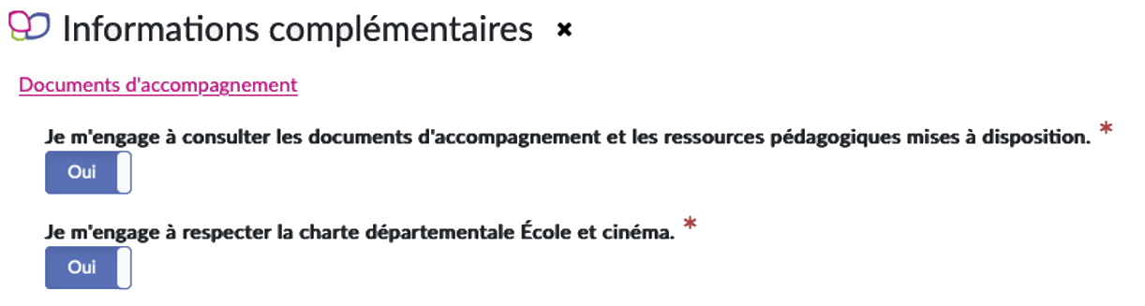
Chaque enseignant doit finaliser sa pré-inscription en renseignant ce formulaire:


https://enquetes2.ac-amiens.fr/v4/s/j0e8vg

CONTACTS
Renseignements :
Coordinatrice des dispositifs, Elise Olenga Disashi : elise.olenga-disashi@ac-amiens.fr
Coordinateur Cinéma, Nicolas Lenys : nicolas@cine-st-leu.com
Jeudi de l’EAC :
Je vous propose d'échanger en visio, le jeudi midi afin d'aborder toute question ou demande d’assistance technique quant à ces nouvelles modalités d’inscription.
Lien EAC80 visio : ( jeudi 16/05, 23/05, 30/05, 6/06, 13/06 de 12h30 à 13h20)
http://visio-agents.education.fr/meeting/signin/invite/15165/creator/12973/hash/e0d07c512bb20c67a138c4f3c634212c6bd3ac35

Pour en savoir plus :
http://cinema.dsden80.ac-amiens.fr/

